Game Design Dersi Ödev-1
Ayşe Ayhan 152120201058

- Widget’a input girişi ve log kaydı ekranı, sonuç:
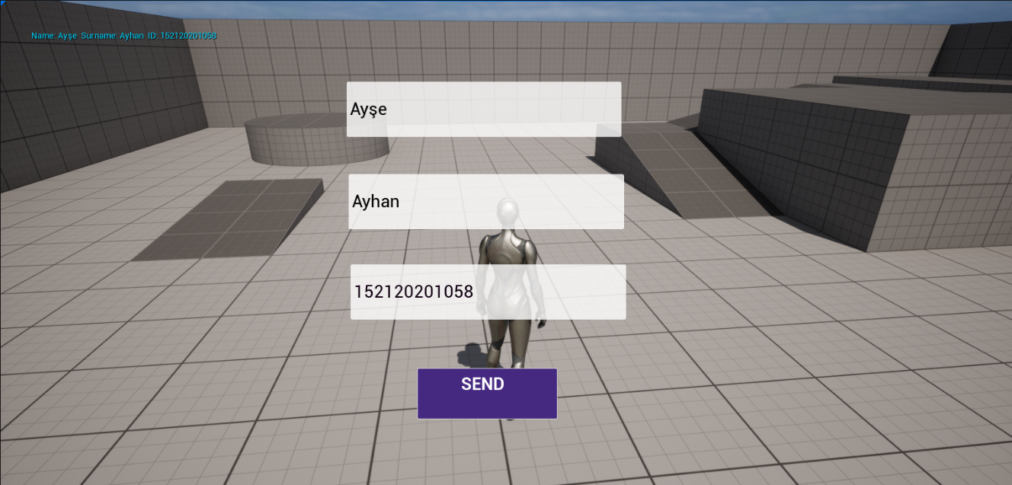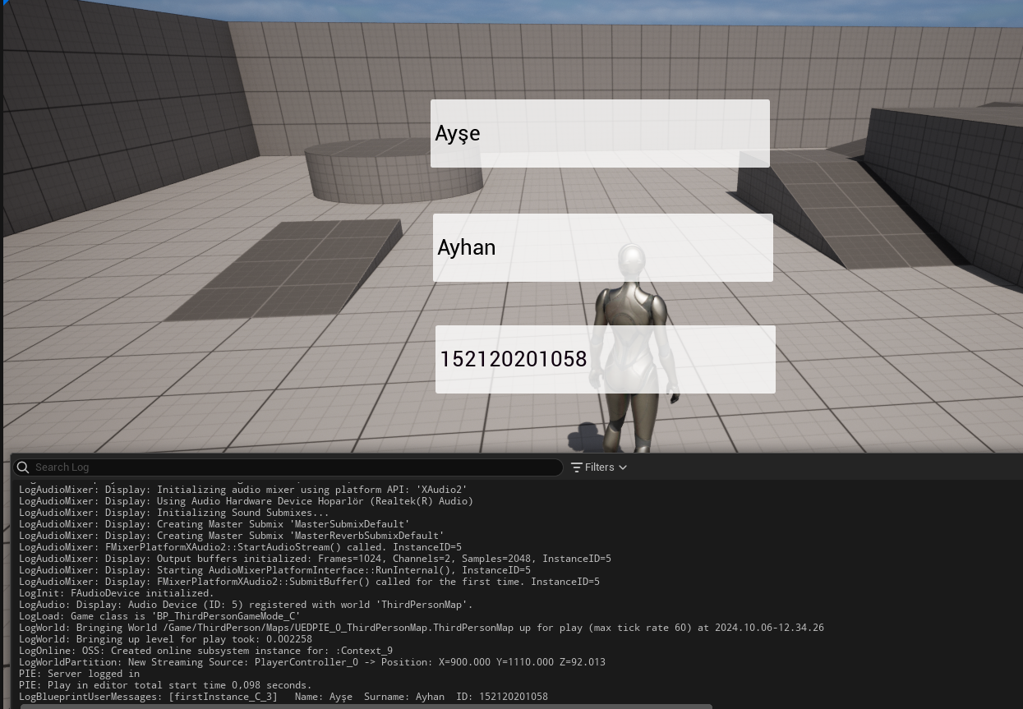

- Blueprint’ler:
b.1) Widget Blueprint’i:
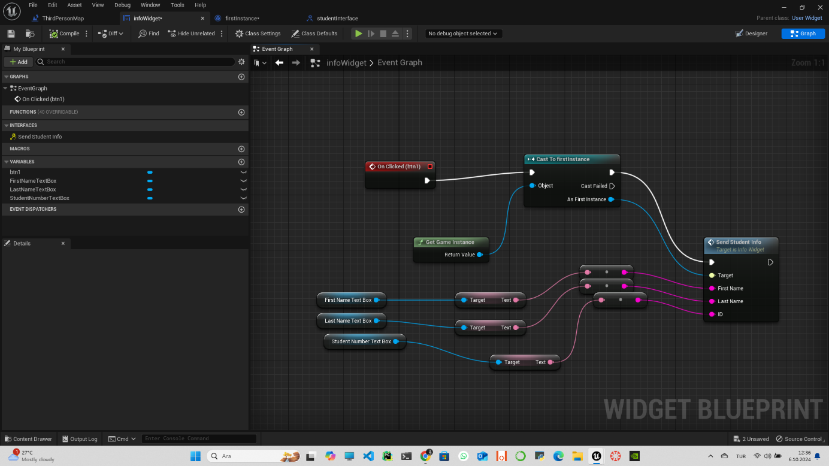

b.2) Instance Blueprint’i: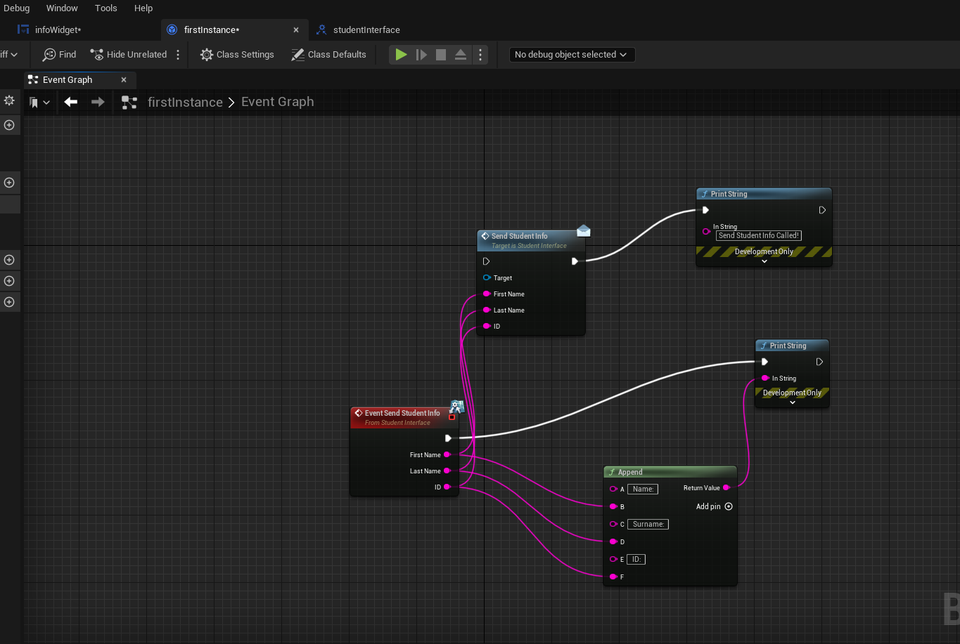

b.3) Interface Blueprint’i:

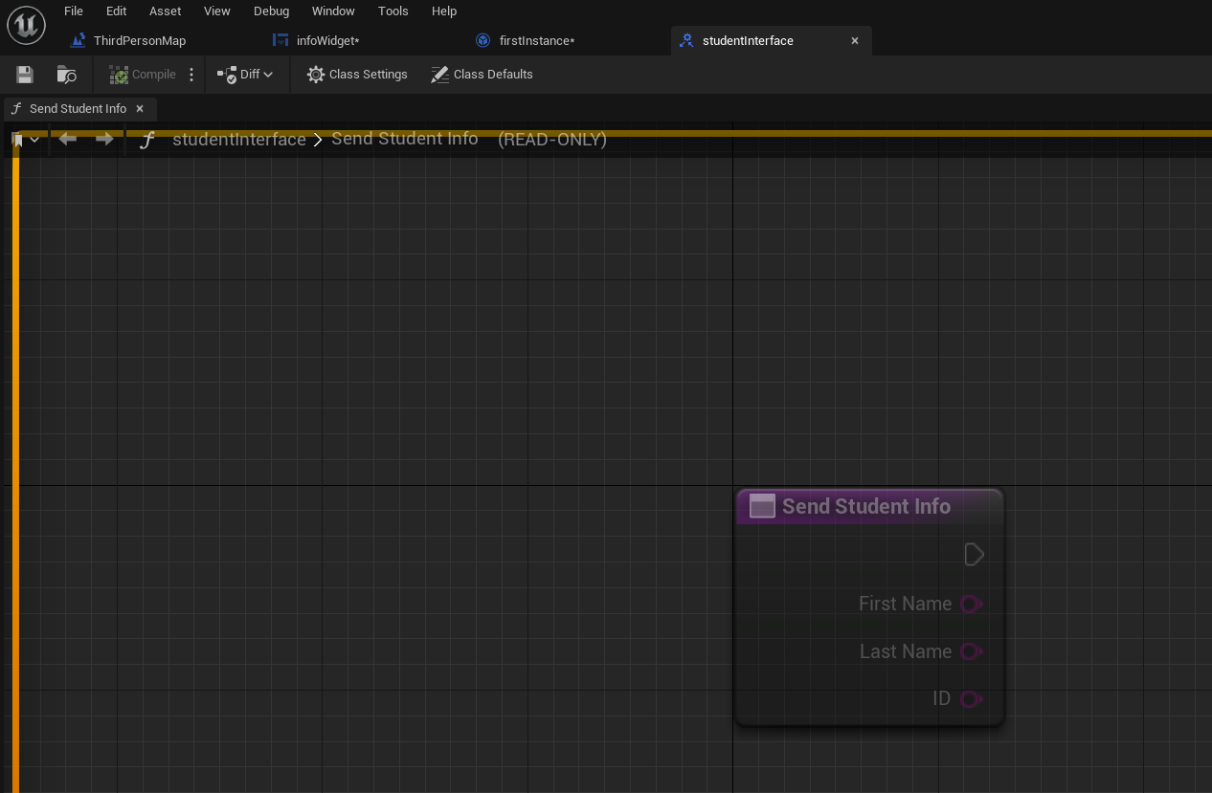

b.4) Level Blueprint:

